**Домен, Хостинг и GitHub Pages**

Домен - https://www.udemy.com/ все что после - URL

Хостинг - удаленная папка с которого запускается запуска

есть платные и бесплатные(с ограничениями)

GitHub Pages - бесплатный хостинг (можно использовать как сайт портфолио)

https://pages.github.com/

про разницу в доменных именах https://www.divier.ru/stati/domeny_i_domennye_imena_v_chem_raznitsa/

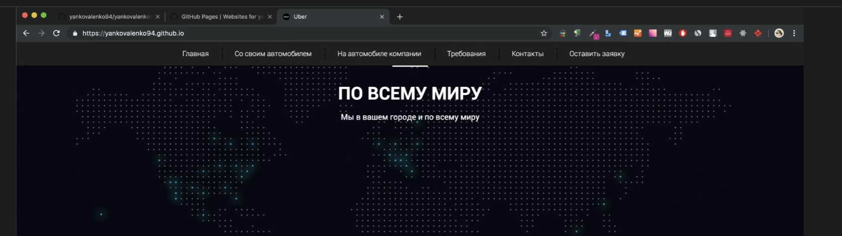

Другой проект нужно заливать в другую папку одного репозитория

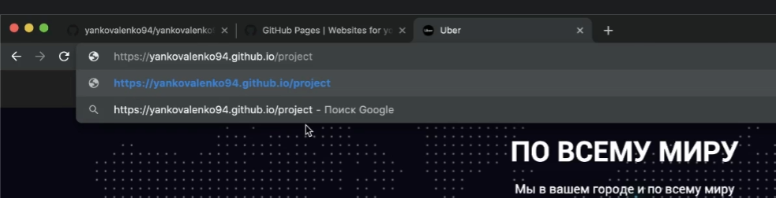

Должен быть файл **index.html**!

Вот такая структура (пример)

